Сценарий викторины к Всемирному дню доброты
Участники
Ведущий, участники викторины (5-7 лет), зрители (взрослые и дети)
Цель
Пробудить желание делать добрые дела
Задачи
Создание праздничного настроения, воспитание доброго отношения к людям
Материалы
Карточки для сигнализации ответа
Оборудование
Проектор, экран, ноутбук
Примерное время
1,5 – 2 часа
Мероприятие проводится в помещении
Ход мероприятия
(В зале играет приятная музыка, зрители заходят в зал.)
Ведущий: Здравствуйте, дорогие гости! Очень доброй традицией для многих стран стало ежегодное празднование 13 ноября Всемирного дня Доброты (World Kindness Day), датой для которого был выбран день открытия в 1998 году в Токио 1-й конференции Всемирного движения доброты (World Kindness Movement).
В этом мероприятии участвовали представители Австралии, Канады, Японии, Таиланда, Сингапура, Великобритании и США (позднее к Движению присоединились и другие страны).
Сама организация «Всемирное движение доброты» была создана в Японии годом ранее, в 1997-м, и собрала «под свои знамёна» единомышленников движения доброты из разных стран – волонтёров и добровольцев, которые из года в год неустанно действуют по всему миру и своими делами вдохновляют людей на совершение добрых поступков. Сегодня присоединиться к ним могут все желающие совершить добрый, искренний, благородный поступок. Тем более, что основное общение участников Движения происходит посредством интернета, где на своих ресурсах они рассказывают об идеях благих дел и способах их воплощения.
Ведущий: Сегодня нам предстоит игра для наших маленьких участников. Судить викторину будет наше жюри, которое я вам сейчас представлю.
Ведущий: наша викторина будет состоять из следующих конкурсов:
1 конкурс: вопросы с вариантами ответов.
2 конкурс: вопросы без вариантов ответов (доскажи пословицу).
3 конкурс: угадай сказку по картинке.
Финал.
Ведущий: Если все участники готовы, предлагаю начинать.
1 конкурс: вопросы с вариантами ответов
1. Закончи поговорку: Доброе слово и кошке ...
Занятно
Вкусно
Приятно
2. Замени, одним словом, сочетание «доброта души».
Добросовестность
Добродушие
Доброта
3. Вежливое обращение и приветствие утром.
Здравствуйте!
Будьте здоровы!
Доброе утро!
4. Как называется буква «Д» в славянской азбуке-кириллице?
Добро
Дело
Дерево
5. Закончи пословицу «Добро творить — себя ...».
уважать
веселить
благодарить
6. Добрая героиня, подарившая Золушке платье и карету.
Фея
Мачеха
Принцесса
7. Кот, который делал только добрые дела, призывая всех жить в дружбе.
Кот в сапогах
Леопольд
Матроскин
8. Как звали злую старушку, которая пела: «Кто людям помогает, тот тратит время зря»?
Снежная королева
Фрекен Бок
Шапокляк
9. Добрым можно назвать человека, который ...
ждёт, когда его позовут на помощь
делает что-то полезное для людей
заберёт обратно подаренную вещь
10. Что считается добрым поступком?
Помочь соседу по парте разобрать задачу
Опоздать на интересную встречу
Дать списать домашнее задание
11. Доброе качество человека.
Грубость
Жестокость
Отзывчивость
12. Как совершают добрые дела?
Бескорыстно и сознательно
Чтобы избежать наказания
В надежде на похвалу
Ведущий: Наш первый конкурс завершен, попрошу жюри огласить его результаты, напоминаю правильный ответ оценивается в 1 балл.
Ведущий: И так друзья, мы с вами переходим ко 2 конкурсу.
2 конкурс: вопросы без вариантов ответов (доскажи пословицу)
1. Спеши делать… (добро)
2. Добрые дела… (красят человека)
3. Без добрых дел… (нет доброго имени)
4. Жизнь дана на… (добрые дела)
5. Злой не верит, что есть… (добрые люди)
6. Добро век… (не забудется)
7. Доброе слово дом построит, … (злое слово дом разрушит)
8. От добра-добра… (не ищут)
9. Доброе сердце лучше… (богатства)
10. При солнышке тепло,… (при матушке добро)
11. Худо тому, кто … (добра не делает никому)
Ведущий: Друзья мы закончили 2 конкурс и давайте подводить его итоги. Попросим жюри подсчитать итоги и огласить их.
3 конкурс: угадай сказку по картинке
Ведущий: Друзья, мы с вами сейчас увидим несколько картинок, где главные герои совершали добрые и хорошие поступки. Ваша задача вспомнить название сказки, а если вы сможете назвать добрые дела, которые делали главные герои, то получите дополнительные баллы.
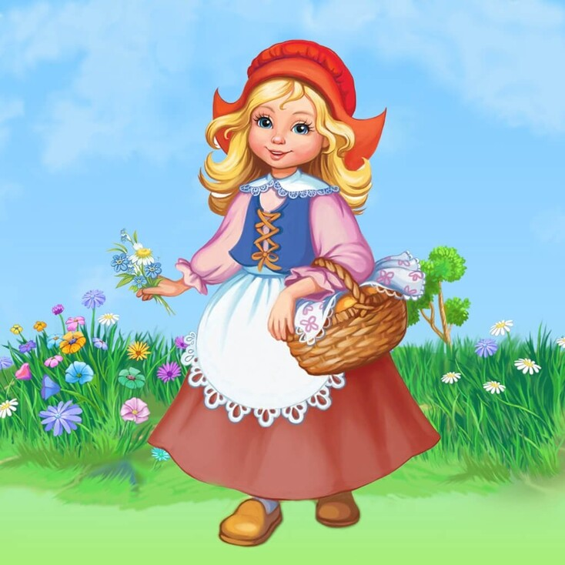

Красная шапочка
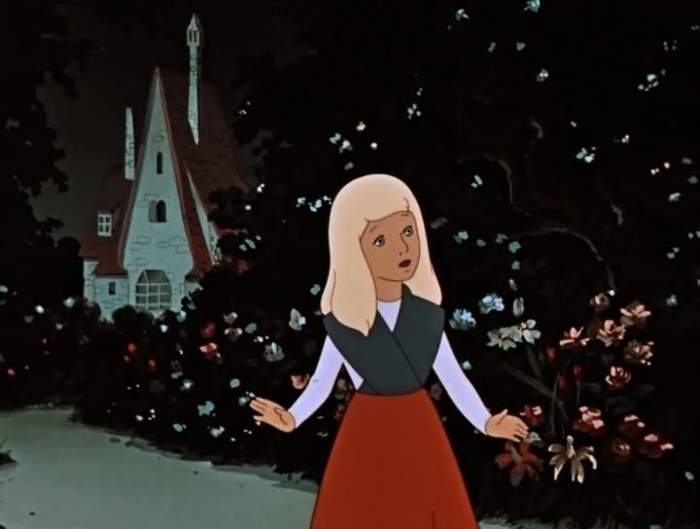
Снежная королева
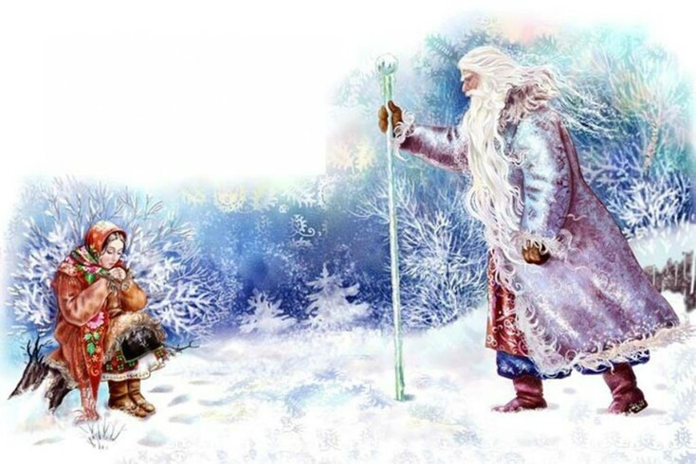
Морозко
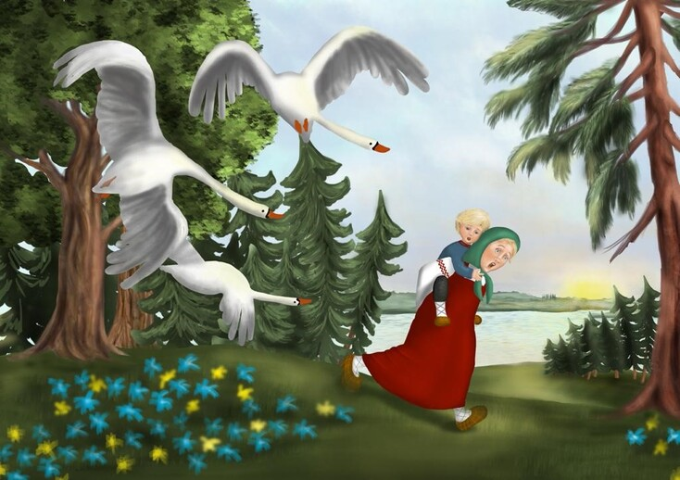
Гуси-лебеди
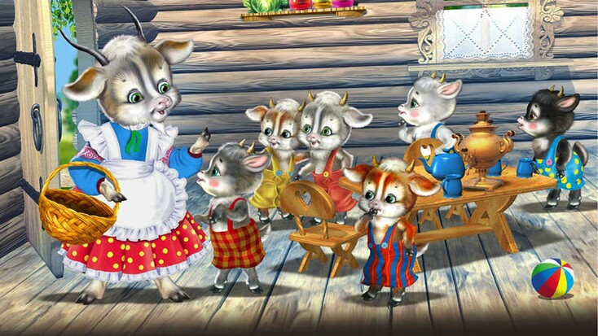
Волк и семеро козлят
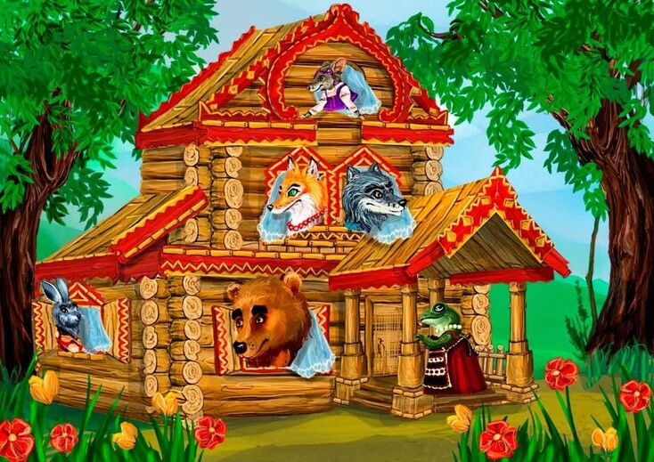
Теремок
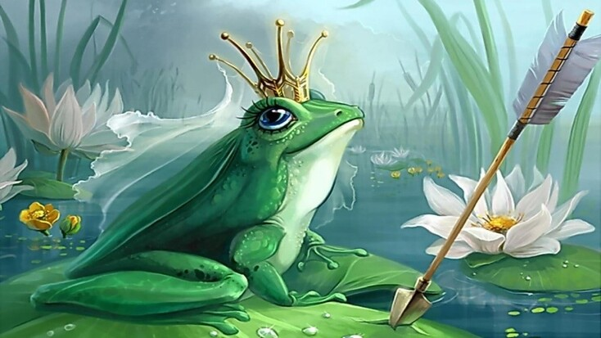
Царевна-лягушка
Ведущий: Третий конкурс позади. Жюри подводит итоги третьего раунда, и мы переходим к финалу.
Финал
Ведущий: И так, мы сейчас переходим к финальному соревнованию. В финале принимают участие капитаны команд. Вам предстоит вспомнить добрые слова, каждый называет по одному слову по очереди. Как только один из участников не сможет вспомнить слово, победа присуждается последнему назвавшему. Давайте начинать.
Ведущий: Наша игра подходит к концу. Попрошу жюри огласить результаты нашей игры и я приглашаю участников на сцену для награждения.
Ведущий: И так друзья сегодня мы с вами узнали что такое – Всемирный день доброты. Не ограничивайтесь сегодняшним днем, добро должно быть внутри вас. Творите добро, и вы удивитесь насколько позитивным и приятным может быть окружающий мир!

© Материал из Справочной системы «Культура»
https://vip-cult.dev.ss.aservices.tech
Дата копирования: 27.09.2023

